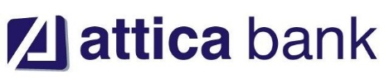

Ανακοίνωση της 31.05.2021

Η Attica Bank Ανώνυμη Τραπεζική Εταιρεία ενημερώνει το επενδυτικό κοινό και υπογραμμίζει ότι οποιαδήποτε πληροφορία ή εξέλιξη αφορά τις δραστηριότητες της Τράπεζας και εκδίδεται από την ίδια αποτελεί μοναδικά αξιόπιστη και έγκυρη πηγή πληροφόρησης. Η Attica Bank, με σεβασμό πάντα προς το επενδυτικό κοινό, συνεχίζει να ενημερώνει μέσω κάθε πρόσφορου μέσου με εγκυρότητα και υπευθυνότητα.

Οποιαδήποτε διαφορετική ενημέρωση από τρίτες πηγές είναι απολύτως αβάσιμη.

ATTICA BANK ΑΝΩΝΥΜΗ ΤΡΑΠΕΖΙΚΗ ΕΤΑΙΡΕΙΑ

